**АДМИНИСТРАЦИЯ**

**МУНИЦИПАЛЬНОГО ОБРАЗОВАНИЯ БЕЛОГОРСКИЙ СЕЛЬСОВЕТ**

**БЕЛЯЕВСКОГО РАЙОНА ОРЕНБУРГСКОЙ ОБЛАСТИ**

**ПОСТАНОВЛЕНИЕ**

п. Белогорский

26.02.2025 № 21-п

Об утверждении перечня объектов, в отношении

которых планируется заключение

концессионных соглашений в 2025 году

В соответствии с частью 3 статьи 4 Федерального закона от 21.07.2005 № 115-ФЗ «О концессионных соглашениях», частями 1, 2 статьи 51 Федерального закона от 06.10.2003 № 131-ФЗ «Об общих принципах организации местного самоуправления в Российской Федерации», Уставом муниципального образования Белогорский сельсовет, постановляю:

1. Утвердить перечень объектов, в отношении которых планируется заключение концессионных соглашений в 2025 году, согласно приложению к настоящему постановлению.

2. Контроль за исполнением настоящего постановления возложить на специалиста 1 категории А.А. Биребасову.

3. Настоящее постановление вступает в силу после его официального опубликования на сайте муниципального образования Белогорский сельсовет http://белогорский.сельсовет56.рф и газете «Вестник Белогорского сельсовета».

Глава муниципального образования

Белогорский сельсовет И.В. Карих

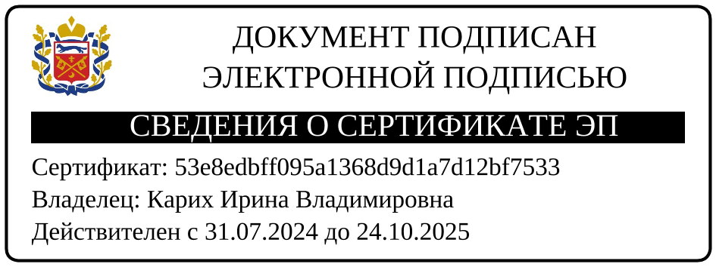

Разослано: администрация района, прокуратуру, в дело.

|  |  |  |  |
| --- | --- | --- | --- |
|  | |  |  | | --- | --- | |  | Приложение  к постановлению администрации  муниципального образования  Белогорский сельсовет  от 26.02.2025 № 21-п | |

ПЕРЕЧЕНЬ

объектов, в отношении которых планируется заключение концессионных соглашений в 2025 году

|  |  |  |  |  |
| --- | --- | --- | --- | --- |
| № п/п | Наименование объекта | Адрес (местоположение) объекта | Кадастровый номер объекта | Протяженность и (или) иные параметры объекта (м) |
| 1 | Сооружение дорожного транспорта (автомобильная дорога) | п. Белогорский, ул. Казахстанская | 56:06:0101001:842 | 2384,2 |
| 2 | Сооружение дорожного транспорта (автомобильная дорога) | п. Белогорский, ул. Школьная | 56:06:0101:001:859 | 519 |
| 3 | Сооружение дорожного транспорта (автомобильная дорога) | с. Гирьял,  ул. Береговая | 56:06:0102001:604 | 399 |